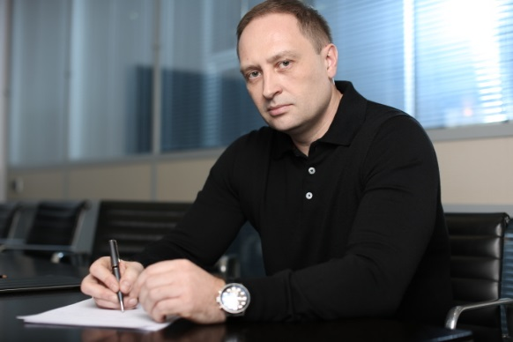 | ГОРЯЧЕВ МАКСИМ ВАЛЕРЬЕВИЧ  Руководитель стратегической бизнес-единицы TN International

Максим Валерьевич Горячев в 1994 году закончил Московскую государственную академию водного транспорта по специальности Сivil engineer. В 1996 закончил Аспирантуру там же. Продолжил образование в Государственной академии специалистов инвестиционной сферы, получив диплом по специальности инженер-строитель. В 2010 году получил диплом MBA в Академии народного хозяйства при Правительстве РФ по специализации «Инновационный и проектный менеджмент».
В Корпорации ТЕХНОНИКОЛЬ Максим Горячев работает с 2001 года, в разное время занимал должности от Проект-менеджера до Коммерческого директора направления.
С 2016 года Максим Горячев возглавляет стратегическую бизнес единицу TN International, которая отвечает за развитие бизнеса компании на территории Европы и экспорт продукции в Европу, Африку, Азию, Северную и Южную Америку, Австралию.
В структуру направления входят 22 подразделения в 18 странах, 6 заводов (в Германии, Италии, Чехии, Литве, Шотландии), 3 учебных центра.

Женат. Воспитывает двух дочерей.

